Les mots à écouter
https://youtu.be/i48gqR5mqbI
Dossier 1 Leçon 3 page 20
Reconnaitre les mots français à l'oral :
Bonjour, bonsoir, au revoir, s'il vous plaît, à bientôt, etc…

Les mots de la politesse
S'il vous plaît
S'il te plaît
Je voudrais
Madame, Monsieur, Mademoiselle
Puis-je entrer s'il vous plaît ?
Comment-allez vous ?
Merci
Au revoir
Bonne journée
Bon courage
https://www.youtube.com/watch?v=Rwt_gVuAcgo
Pour reconnaître le singulier et le pluriel à l'oral

 | Article indéfini |  | Article défini
 | Singulier | pluriel | Singulier | pluriel
F | Une baguette | Des baguettes | La baguette | Les baguettes
M | Un café | Des cafés | Le café | Les cafés
F | Une école | Des écoles | L'école | Les écoles
M | Un exercice | Des exercices | L'exercice | Les exercices

Exercice 9 page 25
Chiers d'activités
Page 16 exercice 2
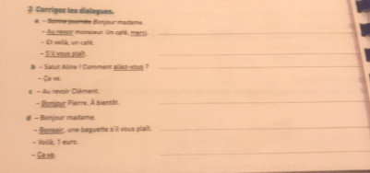
Page 17 exercice 3
Page 17 exercice 4
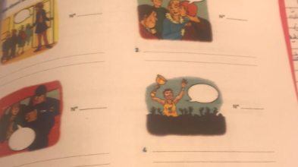
Page 17 exercice 6
